实验报告
课程名称：计算机网络实验 | 班级：软件1912 | 实验日期：2021/5/10
姓名：李越 | 学号：20192071 | 指导老师：钟表
实验名称：IPv4地址的子网划分（一） | 实验序号：03 | 实验成绩：
场景
知道 IP 地址和网络掩码后，您应该能够确定有关该 IP 地址的其它信息，如：
• 网络地址
• 网络广播地址
• 主机位总数
• 主机数量
任务 1：根据给定的 IP 地址确定网络信息。
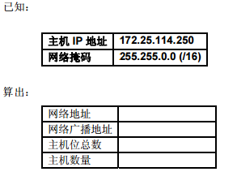
步骤 1：将主机 IP 地址和网络掩码转换为二进制记法。
将主机 IP 地址和网络掩码转换为二进制：
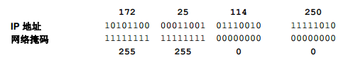
步骤 2：确定网络地址。
1. 在掩码下划一条线。
2. 对 IP 地址和子网掩码执行逐位逻辑 AND 操作。
注意：1 同 1 的 AND 操作结果为 1；0 同任意值的 AND 操作结果均为 0。
3. 将该结果表示为点分十进制记法。
4. 所得结果即为此主机 IP 地址的网络地址 172.25.0.0。
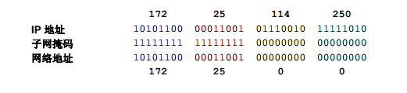
步骤 3：确定网络地址的广播地址。
网络掩码将地址的网络部分与主机部分区分开来。网络地址的主机部分全部为 0，而广播地址的主机部分
则全部为 1。
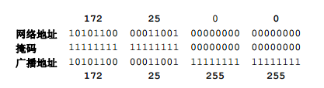
通过计算主机位数可以确定此网络可用主机的总数。
主机位数：16
主机总数：
216 = 65,536
65,536 – 2 = 65,534（不能使用全 0 地址，即网络地址，也不能使用全 1 地址，即广播地址。）
在表中添加此信息：
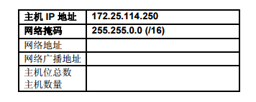
网络地址：172.25.0.0
网络广播地址：172.25.255.255
任务二：
主机ip | 172.30.1.33
网络掩码 | 255.255.0.0
网络地址 | 172.30.0.0
网络广播地址 | 172.30.255.255
主机总位数 | 16
主机数量 | 65534

主机ip | 172.30.1.33
网络掩码 | 255．255.255.0
网络地址 | 172.30.1.0
网络广播地址 | 172.30.1.255
主机总位数 | 24
主机数量 | 16777214

主机ip | 192.168.10.234
网络掩码 | 255.255.255.0
网络地址 | 192.168.10.0
网络广播地址 | 192.168.10.255
主机总位数 | 24
主机数量 | 16777214

主机ip | 172.17．99.71
网络掩码 | 255.255.0.0
网络地址 | 172.17.0.0
网络广播地址 | 172.17.255.255
主机总位数 | 16
主机数量 | 65534

主机ip | 192.168.3.219
网络掩码 | 255.255.0.0
网络地址 | 192.168.0.0
网络广播地址 | 192.168.255.255
主机总位数 | 16
主机数量 | 65534

主机ip | 192.168.3.219
网络掩码 | 255.255.255.224
网络地址 | 192.168.3.192
网络广播地址 | 192.168.3.223
主机总位数 | 27
主机数量 | 134217726

